管理体系审核记录表
过程与活动、  抽样计划 | 涉及  条款 | 受审核部门：供销部 主管领导：郭尚萍 陪同人员：白国辉 | 判定
 |  | 审核员：姜海军 审核时间：2021.9.8
 |  | 审核条款：QMS:5.3组织的岗位、职责和权限、6.2质量目标、8.4外部提供过程产品服务的控制、8.5.3顾客或外部供方的财产、8.5.5交付后的活动、9.1.2顾客满意，
组织的岗位、职责、和权限 | Q：5.3 | 主要负责：供方管理控制、采购控制，与顾客有关的过程控制、负责顾客满意度调查、顾客财产、交付后活动等
目标和方案 | Q6.2 | 部门目标：  顾客满意率≥95% 97％  考核情况，经查2021.7.3日考核已完成。
外部提供过程、产品和服务的控制 | Q8.4 | 查见《外部提供产品、服务和过程控制程序》，规定了采购物资分类、供方评价与管理状况、采购信息、采购产品验证等内容。对采购的物资进行分类，并依据重要程度分别予以控制。  提供了《合格供方名录》，供应商主要有：保定三源纺织科技有限公司、湖州蓝翔特种面料有限公司、无锡南洋拉链、大连吉田拉链、石家庄华联、烺星线业公司等，无外包过程。  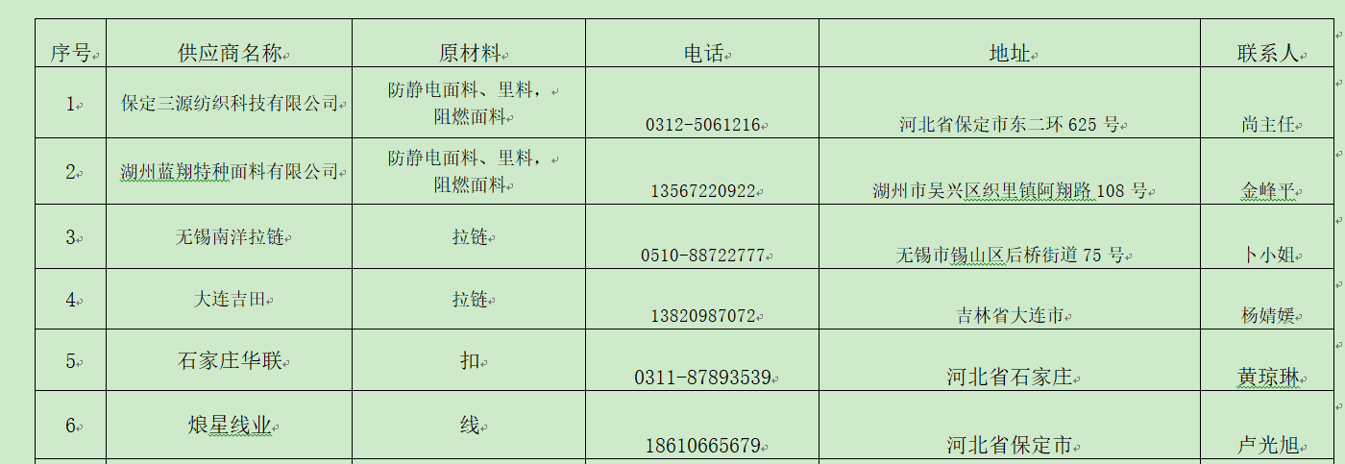  查见“供方评价记录”，有供方名称、评价项目、评价结果等内容，对保定三源纺织科技有限公司进行了调查评价，评价人郭尚萍、孙晓萍、韩福兰、白国辉等，批准郭尚萍，日期2021.1.12日。  企业在对供方进行选择和评价时，收集了企业的相关产品的说明书、检验报告、合格证等。  再查面料主要供方湖州蓝翔特种面料有限公司的调查评价，未能提供相关证据，不符合规定要求，开具了不符合报告。  供销部经理介绍，根据销售产品及交付时间的需要提报采购申请，经批准后组织实施采购。  查2021.8.2日采购合同，供方大连吉田拉链，采购57cm拉链100个、59.5cm拉链100个、61cm拉链150个，采购合同明确了价格、交货期、质量要求、运输方式等要求，双方盖章。  再查2021.9.3日采购合同，供方保定三源纺织科技有限公司，采购防静电CVC秋装面料229米，采购合同明确了价格、交货期、质量要求、运输方式等要求，双方盖章。  再查2021.7.5日采购合同，供方保定三源纺织科技有限公司，采购防静电全棉阻燃面料102米，采购合同明确了价格、交货期、质量要求、运输方式等要求，双方盖章。  再查2021.6.24日采购合同，供方湖州蓝翔特种面料有限公司，采购PPE专用纤维型仪纶面料一批，采购合同明确了价格、交货期、质量要求、运输方式等要求，双方盖章。  再查2021.3.11日采购合同，供方湖州蓝翔特种面料有限公司，采购210T 碳黑网格面料1000米，采购合同明确了价格、交货期、质量要求、运输方式等要求，双方盖章。  提供给外部供方的信息表述清晰、充分并经过了批准。  定期对供方产品质量、价格、交货期、服务等业绩进行统计，不合格的供方剔除，对供方提供的产品采取入库前验证的方式，验证通常采取查验产品外观、数量、性能、合格证的方式，具体详见生产技术部Q8.6审核记录表。  企业在供应商管理方面还需加强控制。
顾客或外部供方财产 | Q8.5.3 | 该公司顾客财产主要为顾客的技术要求及图纸、顾客的个人信息等，由销售人员做好顾客技术资料保管及个人信息保密工作。  经询问了解，没有顾客个人信息泄露情况发生。
交付后活动 | Q8.5.5 | 查销售产品交付情况：产品交付至客户处，客户签收，公司通过电话跟踪沟通及定期拜访、客户满意度调查等方式确认交付及交付后服务的满意程度。  经查符合要求。
顾客满意度 | Q9.1.2 | 编制了《顾客满意度测量控制程序》，公司主要通过调查表、专访（回访）、电话、传真等监视顾客对其要求已被满足的程度的感受信息，了解顾客满意的程度。  提供中石油管道有限责任公司西气东输分公司等《顾客满意度调查表》3份。调查内容包括产品质量、价格、交期、售后服务等。从收回的调查表来看，客户对企业各调查项目比较满意。  提供《顾客满意度调查分析》，2021.6.30日对顾客满意度调查记录表进行了分析,  产品质量：很满意一共为：2份，满意1份；  价格比：很满意一共为： 0份，满意2份，一般1份；  交货期：很满意一共为：2份， 满意为1份；  售后服务：很满意一共为2份，满意为 1份；  培训咨询：很满意一共为：0份，满意为 3份；  满意度为：平均为 97分。  至今没有发生顾客投诉，也没有因质量问题接到顾客反馈。  调查方式较单一，针对顾客满意信息进行了简单利用，关于满意度调查方法、数量与有关人员进行了交流。  对于顾客日常有关信息，对于日常每批交付中发现问题均为一般问题，及时进行了解决，未保持记录，交流改进。  现场审核时未发现顾客投诉的情形或相关资料。

说明：不符合标注N

